Мой прадед Курилов Павел Игнатьевич родился 7 мая 1921 года в селе Терск Болотнинского района. В его семье было сестра и два брата . Сестра Ефросинья Игнатьевна 1915 год . Брат Иван Игнатьевич 1918 года . Брат Дмитрий Игнатьевич 1925 года
Началась Великая Отечественная война, и мой прадедушка Курилов Павел Игнатьевич был призван в армию в 1940г. Воевал на Белорусском фронте в конной артиллерии, также в мотопехоте. До 1943года воевал. За эти годы было три ранения. Из-за последнего ранения в пятку немецкого снайпера был комиссован.
Из рассказа моей бабушки Светланы Павловны ее отец ей рассказывал: Подошли они к реке Волге а по Волге текла не вода а кровь людская. Когда они были на другом берегу Волги силы были уже не равные и они все таки отбились от немцев и взяли заданную высоту. Были тяжелые времена, варили кирзовые сапоги.
Он принял участие в боевых действиях обороны Ленинграда от фашистских оккупантов. Также участвовал в освобождении городов и стран: Ржев, Кенигсберг, Невель, Прага, Молдавия, Венгрия, Румыния, Чехословакия. Прадедушка получил тяжёлое ранение в ногу на территории Польши.
Доблестный воин получил государственные награды за участие в Великой Отечественной войне: Медаль «За оборону Сталинграда», «За боевые заслуги», «За победу над Германией», а также имел благодарности от Верховного главнокомандующего Маршала Советского Союза товарища Сталина в 1943 году, за отличные действия при прорыве обороны противника и за освобождение городов: Ельна, Смоленск, Маннергейм, Ясса, Клуж, Сегед.
После войны работал на конюшне. Кони были больные и проходилось пахать на быках и коровах
Мой прадед храбро воевал, не щадя своей жизни, чтобы мы, его потомки, жили на земле, где не взрываются снаряды. Несомненно, благодаря всем участникам Великой Отечественной войны, мы сейчас живём в мире.
Дата смерти 19.07.1991г.
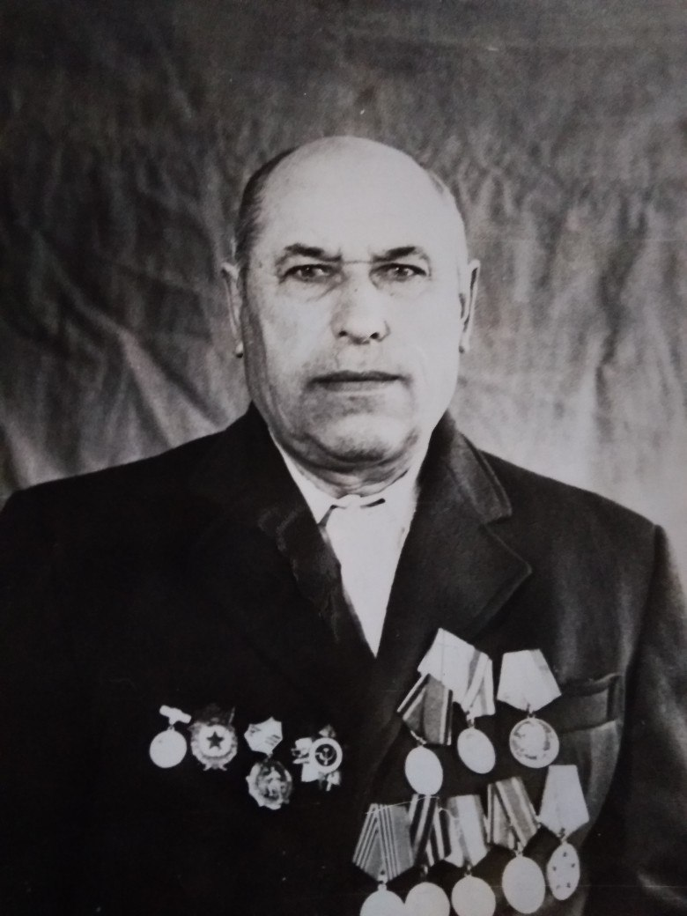

Щуров Геннадий Васильевич родной брат моего деда Щурова Владимира Васильевича. Родился в с.Ояш Новосибирской области. Призван Мошковским РВК. 216 сп 76 сд. Ушел на фронт в 17 лет в 1941 году. Служил он связистом. Пропал без вести 10 марта 1945г. Последняя информация, что в 1945г. находился в Бердском госпитале, потом пришла похоронка.
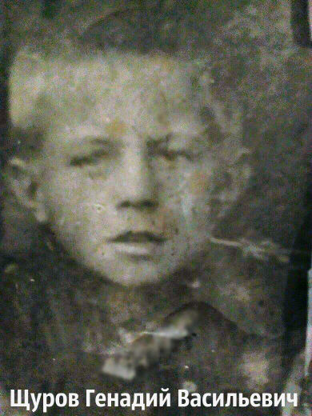

Рагозин
Федор
Васильевич

Дата рождения 1921г.
Дата смерти 1957г.
Мой прадедушка по линии мамы. Прошел всю войну. Вернулся живым, но без одной ноги.
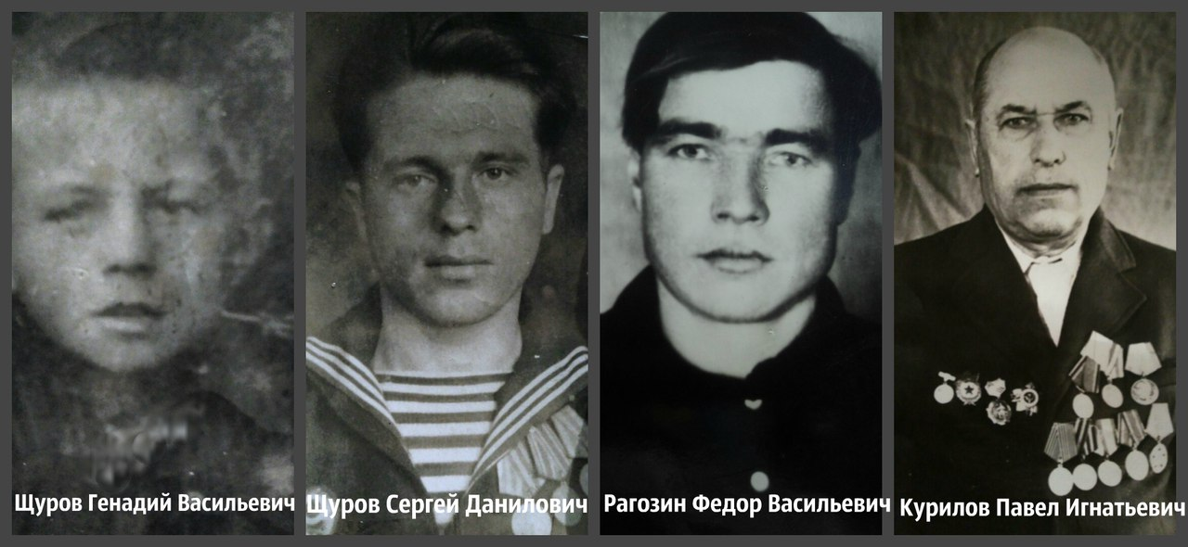

Автор: Щурова Нина

